大阪府域における2018年度の温室効果ガス排出量について

１．温室効果ガス排出量
○ 2018年度の府域の温室効果ガス排出量は4,512万トン（CO₂換算）です。
○ 前年度と比べると8.3％減少しており、その主な要因としては電気の排出係数※の減少が挙げられます。
（※使用電力量１kWh当たりの二酸化炭素排出量を表す係数。発電時の電源構成（火力発電や再生可能エネルギー等による発電のバランス）により変動し、火力発電の割合が減少すると係数は小さくなる。）
○ 2021年３月に策定した「大阪府地球温暖化対策実行計画（区域施策編）」では、2030年度の府域の温室効果ガス排出量を2013年度比で40%削減することを目標として設定しています。
2018年度の府域の温室効果ガス排出量は、計画の基準年度である2013年度比で19.8％削減しています。
※本資料の温室効果ガス排出量については、2021年３月に策定した「大阪府地球温暖化対策実行計画」の考え方に基づき、電気の排出係数に各年度の調整後排出係数を用いて計算しています。なお、2015年3月に策定した以前の計画である、「大阪府地球温暖対策実行計画」（計画期間：2015～2020年）に基づく進捗での整理については、【参考１】に整理・掲載しました。
※産業・業務・家庭部門の算定においては、経済産業省の「都道府県別エネルギー消費統計」を用いていますが、2018年度に関する公表資料では、同統計の推計値が過去に遡って大幅に見直されています。そのため、2018年度の府域の温室効果ガス排出量についても同統計に従い算定するとともに、過去分についても遡って再算定しています。
表１ 大阪府域における温室効果ガス排出量の推移

※電気の排出係数は、2005～2007年度は一般電気事業者等（現行制度における小売電気事業者）に対して大阪府が行った調査等により府内基礎排出係数を推計し、2008年度以降は同様の調査等により府内調整後排出係数を推計し、算定に用いた。
※表中に掲載している数値は端数を四捨五入しているため、各欄の値の合計と合致しないことがある。（以下、本資料について同じ）
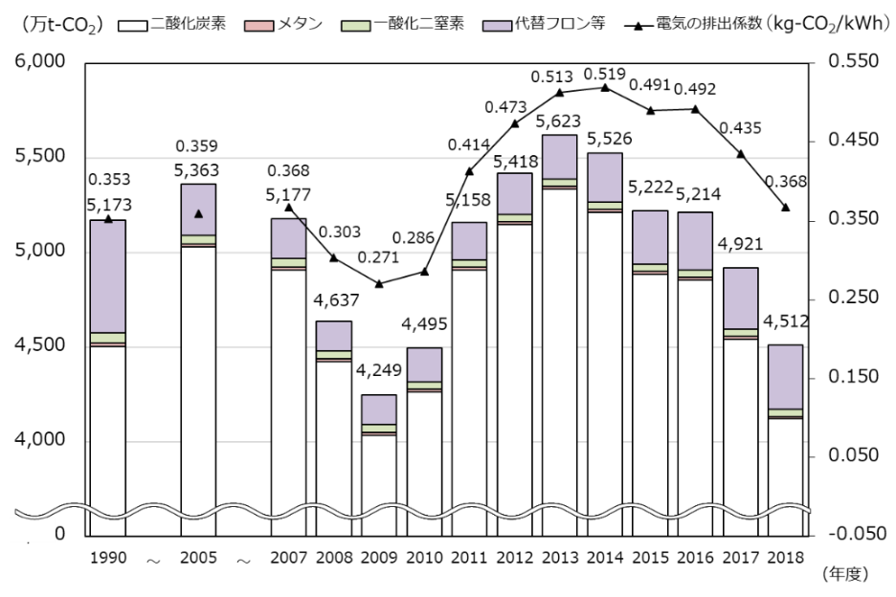

図１ 大阪府域における温室効果ガス排出量及び電気の排出係数の推移

表２ 基準年度（2013年度）との温室効果ガス排出量の比較

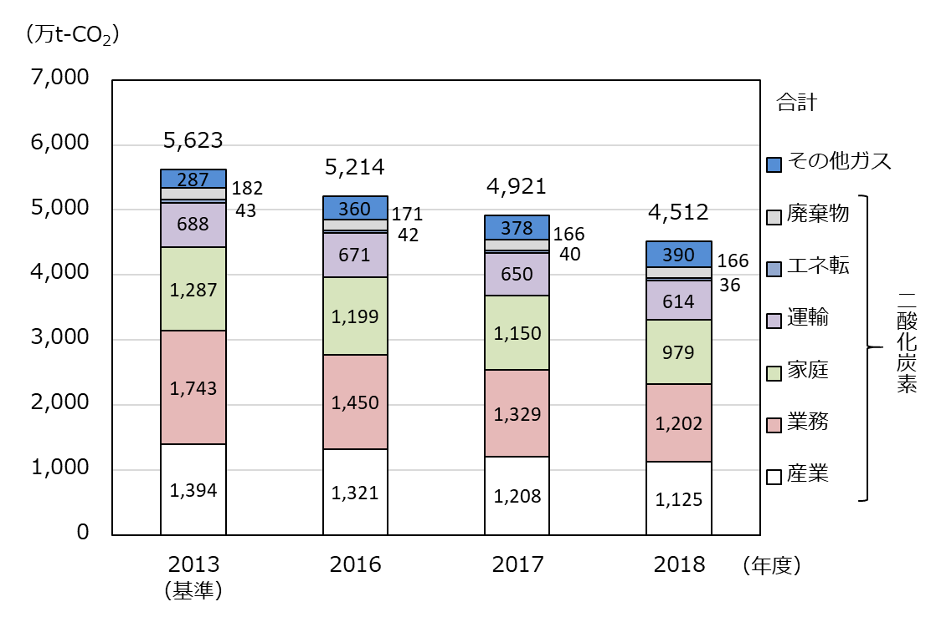

図２ 基準年度（2013年度）との温室効果ガス排出量の比較

２．エネルギー消費量
○ 2018年度のエネルギー消費量は525PJ（ペタジュール）※であり、前年度と比べ1.3%減少しています。また、2013年度比では8.6％の減少となっています（表３）。
○ エネルギー消費量は、長期的に見て減少傾向にありますが、近年は横ばいとなっています（図３）。
※Ｊ（ジュール）はエネルギーの単位。PJ（ペタジュール）は10¹⁵J、GJ（ギガジュール）は10⁹J、MJ（メガジュール）は10⁶Jを表す。

表３ 大阪府域におけるエネルギー消費量の推移

※ここでのエネルギー消費量は、自然から直接得られる石油、石炭、天然ガスなどを変換や加工して得られる電気、ガソリン、都市ガスなどのエネルギーの消費量を示している。（以下、本資料について同じ）

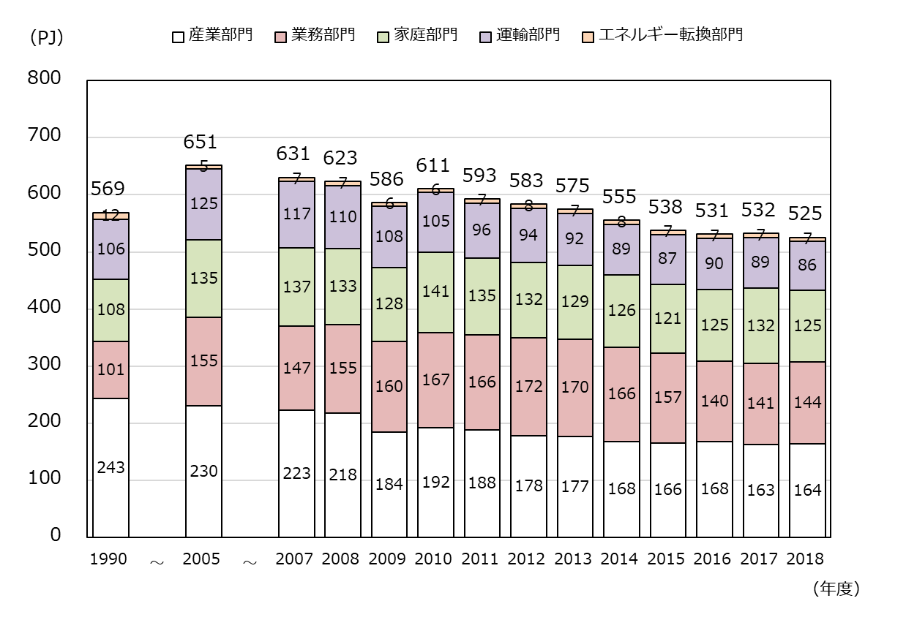

図３ 大阪府域における部門別エネルギー消費量の推移

３．部門別の温室効果ガス排出量
３.1 産業部門（二酸化炭素排出量全体に占める割合：27.3％）
○ 2018年度の産業部門の二酸化炭素排出量は1,125万トンであり、前年度比で6.9％減少し、2013年度比では19.3％減少しています。また、エネルギー消費量は164PJで、前年度比で0.6％増加し、2013年度比では7.2％減少しています（表４）。
○ 電力のエネルギー消費量は83PJ、都市ガスのエネルギー消費量は29PJで近年電力、都市ガス共に横ばい傾向にあります（図４）。
○ 府内総生産（農林水産業、鉱業、製造業、建設業）あたりのエネルギー消費量は長期的にみて減少傾向にあります（図５）。
○ エネルギー消費量を業種別に見ると、2013年度以降、化学工業（含石油石炭製品）、鉄鋼･非鉄･金属製品製造業、機械製造業が上位を占めています。化学工業（含石油石炭製品）におけるエネルギー消費量はやや減少傾向、鉄鋼･非鉄･金属製品製造業や機械製造業においては概ね横ばいとなっています（図６）。
化学工業（含石油石炭製品） ：73.3PJ（2013年度）→64.5PJ（2017年度）
鉄鋼･非鉄･金属製品製造業 ：40.7PJ（2013年度）→40.8PJ（2017年度）
食品飲料製造業 ：12.7PJ（2013年度）→12.3PJ（2017年度）

表4 産業部門における二酸化炭素排出量の推移

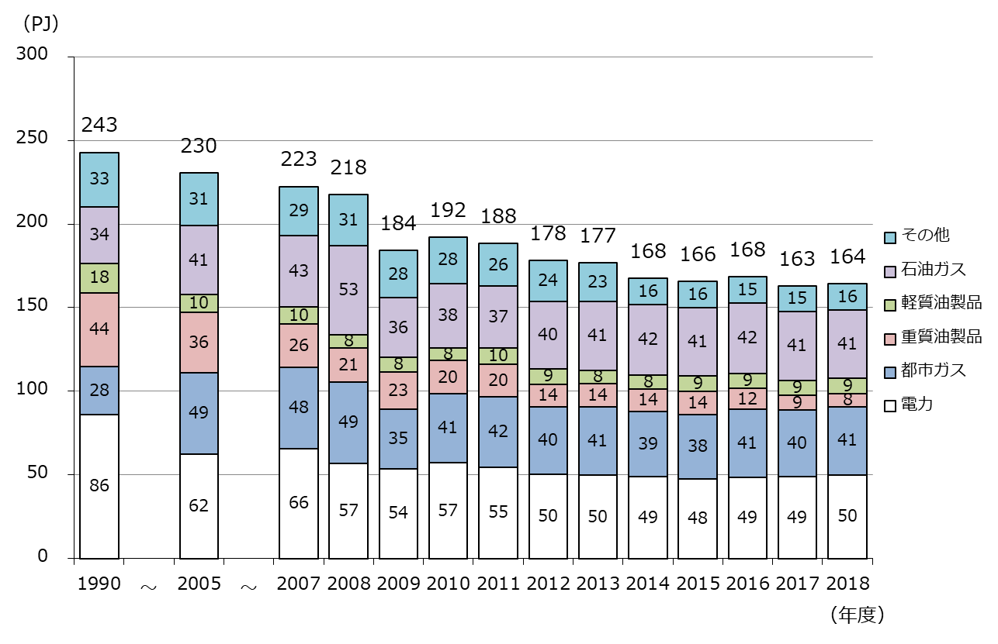

図４ 産業部門における燃料種別エネルギー消費量の推移

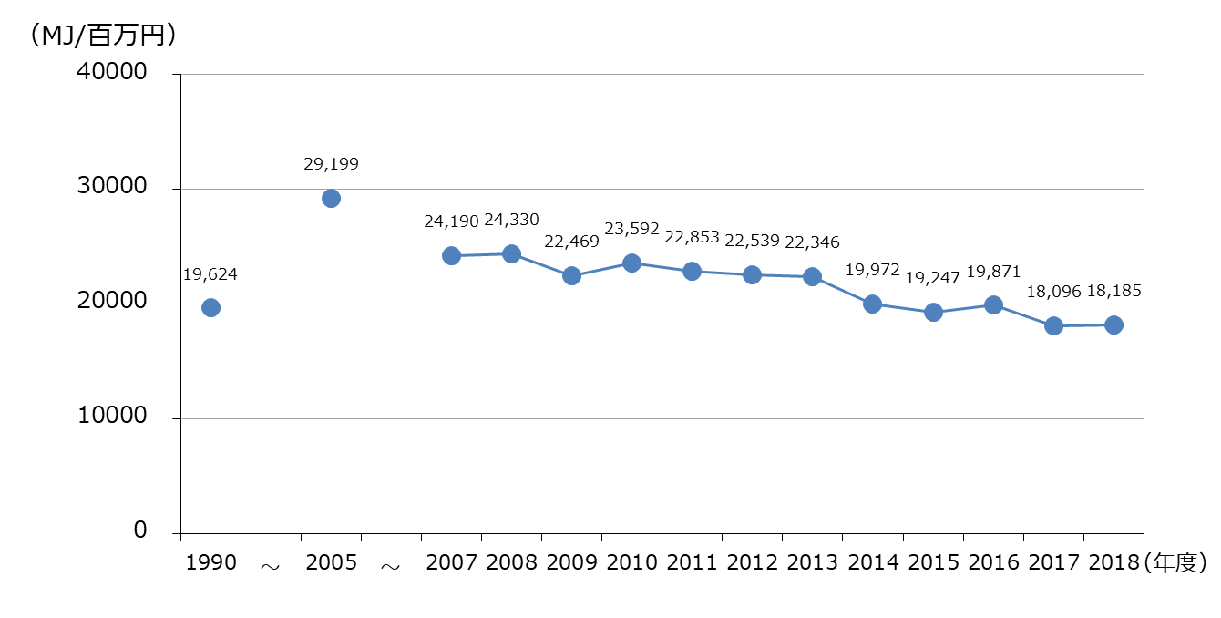

図５ 府内総生産（農林水産業、鉱業、製造業、建設業）あたりのエネルギー消費量の推移

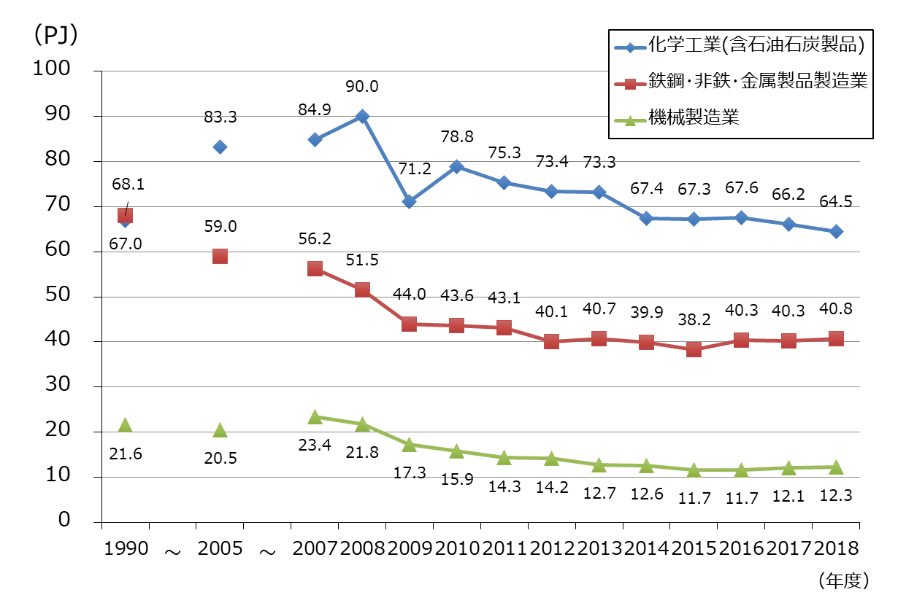

図６ 製造業（上位３業種）におけるエネルギー消費量の推移

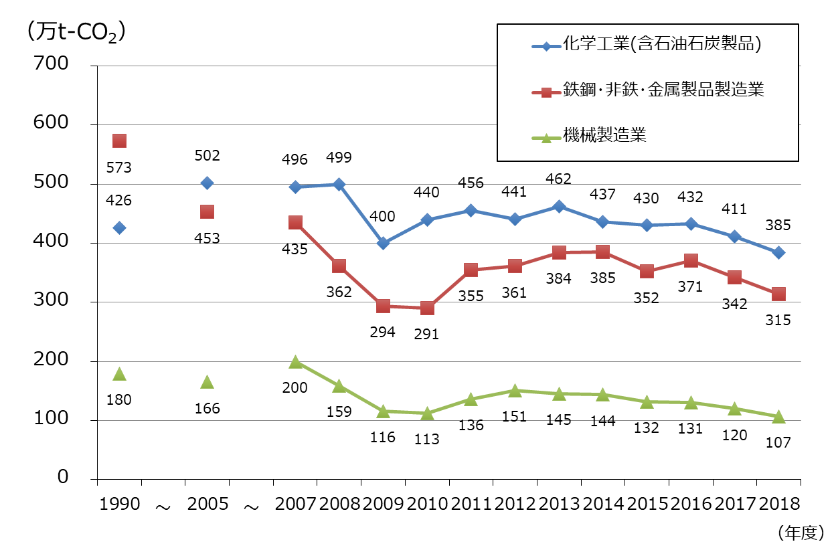

図７ 製造業（上位３業種）における二酸化炭素排出量の推移
３.２ 業務部門（二酸化炭素排出量全体に占める割合：29.2％）
○ 2018年度の業務部門の二酸化炭素排出量は1,202万トンであり、前年度比では9.6％減少し、2013年度比では31.0％減少しています。また、エネルギー消費量は144PJであり、前年度比で1.6％増加しましたが、2013年度比では15.5％減少しています（表５）。
○ 2018年度の電力のエネルギー消費量は83PJ、都市ガスのエネルギー消費量は29PJであり、ともに近年は横ばい傾向にあります（図８）。
○ 業種別のエネルギー消費量では、卸売業・小売業、宿泊業・飲食サービス業、医療・福祉が多く、卸売業・小売業が19%、宿泊業・飲食サービス業、医療・福祉はそれぞれ13％を占めています（図９）。
○ 府内総生産（第３次産業）あたりのエネルギー消費量は、2012年度以降は減少していましたが、2016年度以降は概ね横ばいとなっています（図10）。

表５ 業務部門における二酸化炭素排出量及びエネルギー消費量の推移

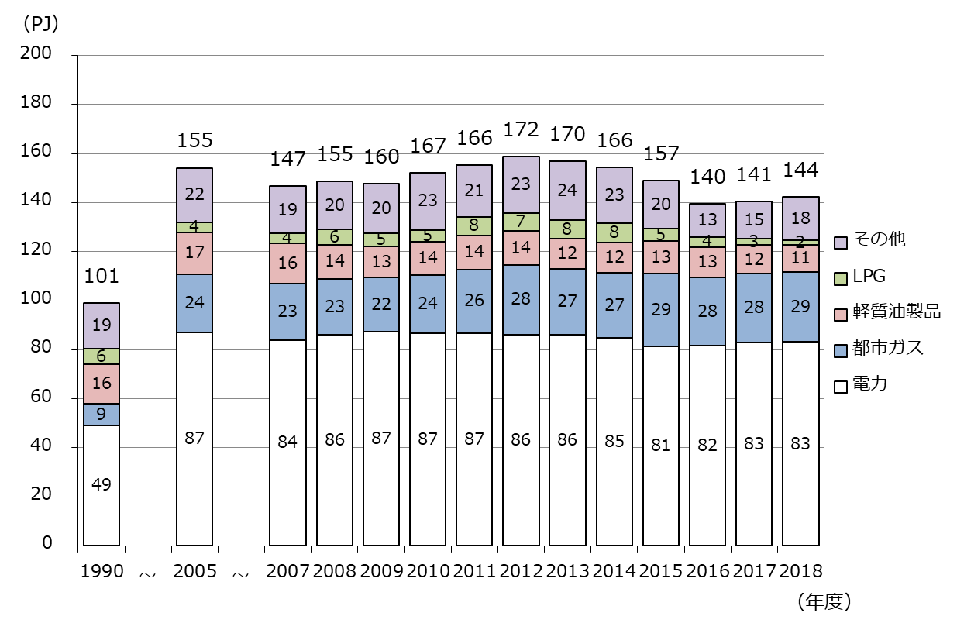

図８ 業務部門における燃料種別エネルギー消費量の推移

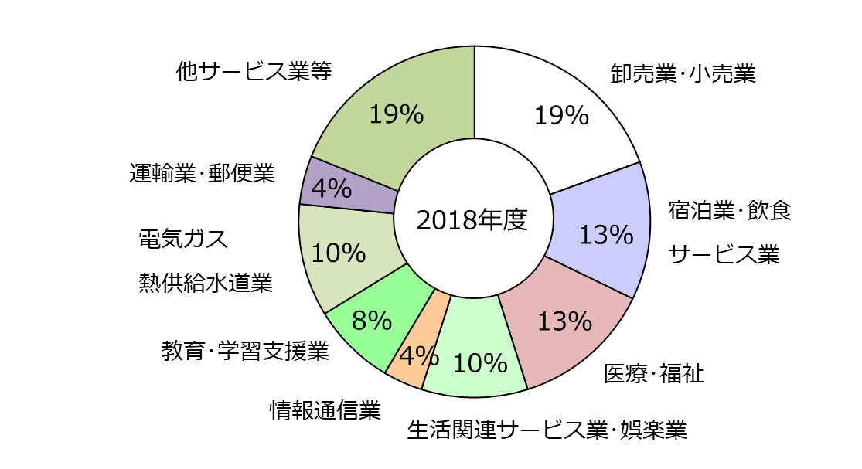

図９ 業務部門のエネルギー消費量の割合（業種別）

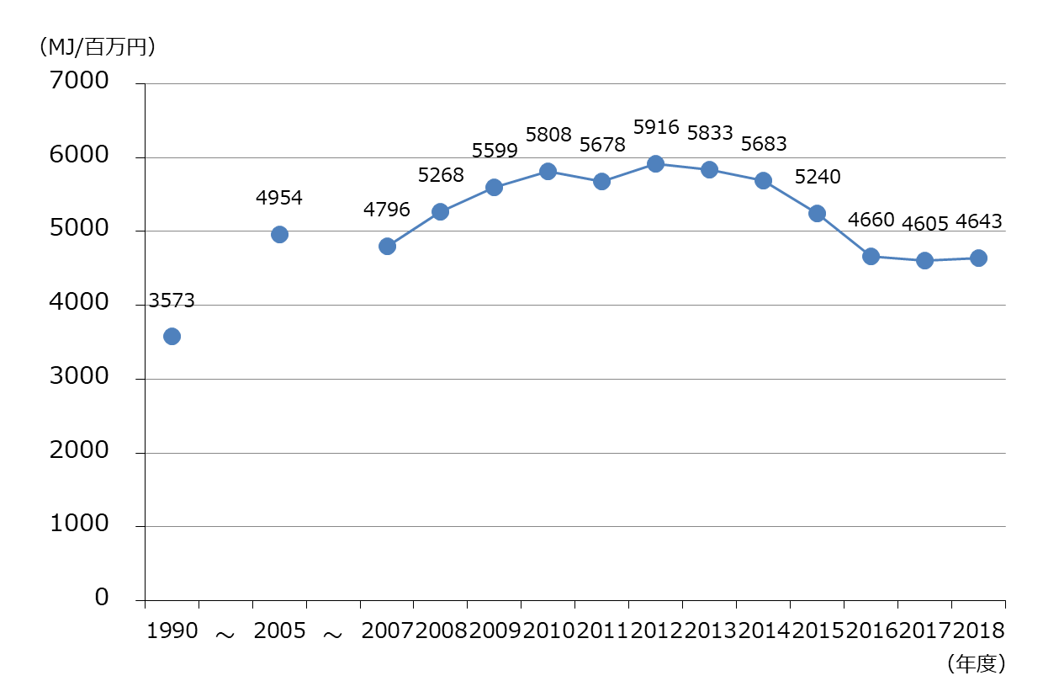

図10 府内総生産（第３次産業）あたりのエネルギー消費量の推移

３.3 家庭部門（二酸化炭素排出量全体に占める割合：23.8％）
○ 2018年度の家庭部門の二酸化炭素排出量は979万トンであり、前年度比で14.8％減少し、2013年度比で23.9%減少しています。また、エネルギー消費量は125PJで、前年度比では4.9％減少し、2013年度比では3.1％減少しています（表６）。
○ 電力の消費量は65PJ、都市ガスは51PJであり、近年はともに横ばい傾向にあります（図11）。
○ 2019年10月１日時点の人口は882.5万人であり、2010年度をピークにやや減少傾向にあります。世帯数は403.7万世帯であり、年々増加しています（図12）。
○ １人あたりのエネルギー消費量、１世帯あたりのエネルギー消費量は2015年以降増加傾向にありましたが、前年度比では減少しています（図13）。

表6 家庭部門における二酸化炭素排出量及びエネルギー消費量の推移

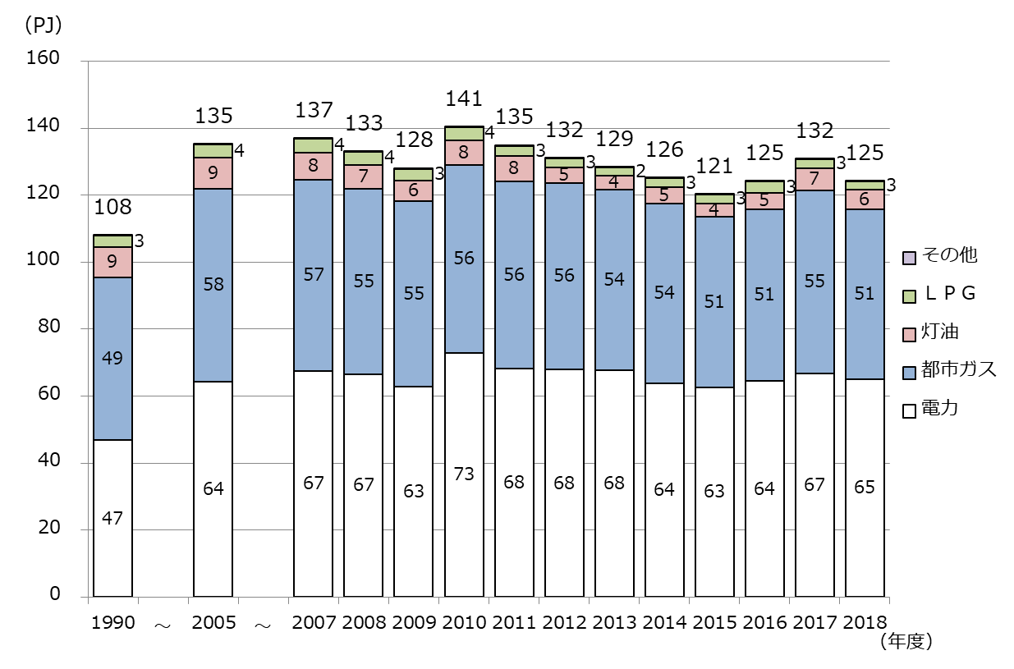

図11 家庭部門における燃料種別エネルギー消費量の推移

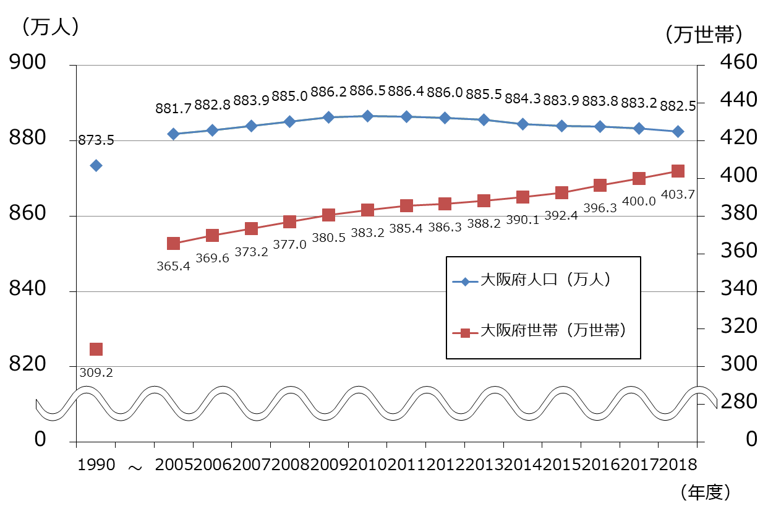

図12 人口・世帯数の推移
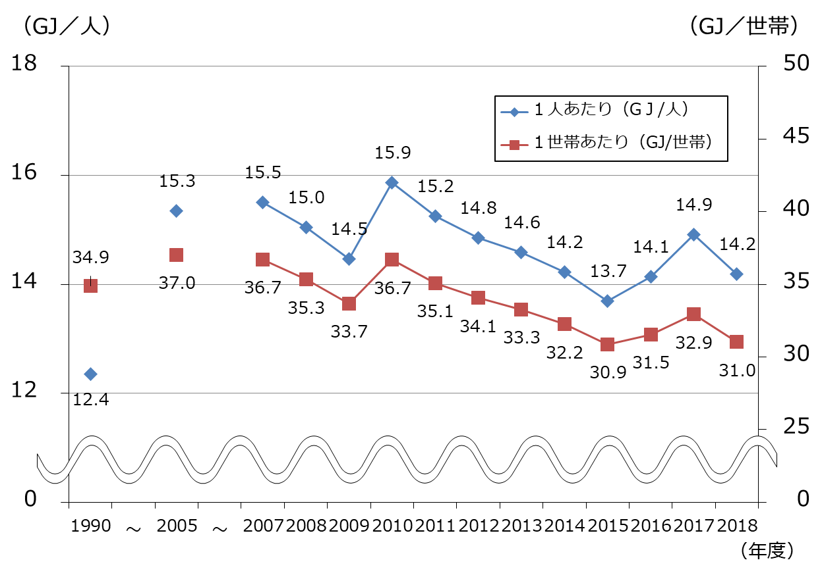

図13 １人・１世帯あたりのエネルギー消費量の推移

３.４ 運輸部門（二酸化炭素排出量全体に占める割合：14.9％）
○ 2018年度の運輸部門の二酸化炭素排出量は614万トンであり、前年度比で5.5％減少し、2013年度比では10.7％減少しています。また、エネルギー消費量は86PJで、前年度比で3.6％減少し、2013年度比では6.2％減少しています（表７）。
○ 運輸部門におけるエネルギー消費量の９割強を占める自動車によるエネルギー消費量は79PJであり、長期的に減少傾向にあります。鉄道によるエネルギー消費量は7PJであり、横ばい傾向にあります（図14）。
○ 自動車走行量及び二酸化炭素排出量全体は長期的に減少傾向にありますが、小型貨物系及び大型貨物系については近年、概ね横ばいとなっています（図15）。

表７ 運輸部門における二酸化炭素排出量及びエネルギー消費量の推移

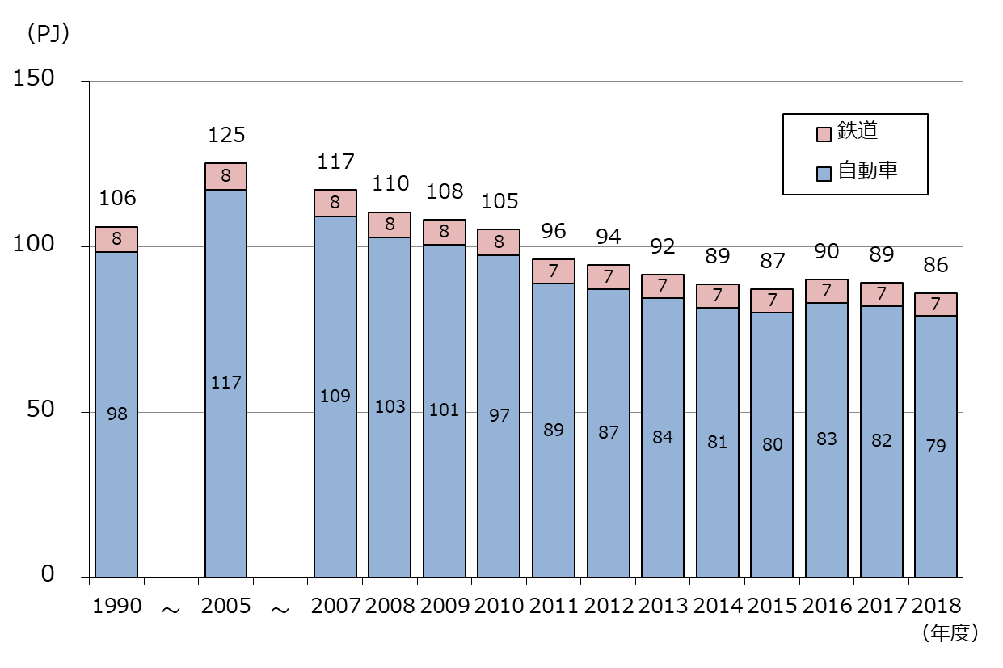

図14 運輸部門におけるエネルギー消費量の推移

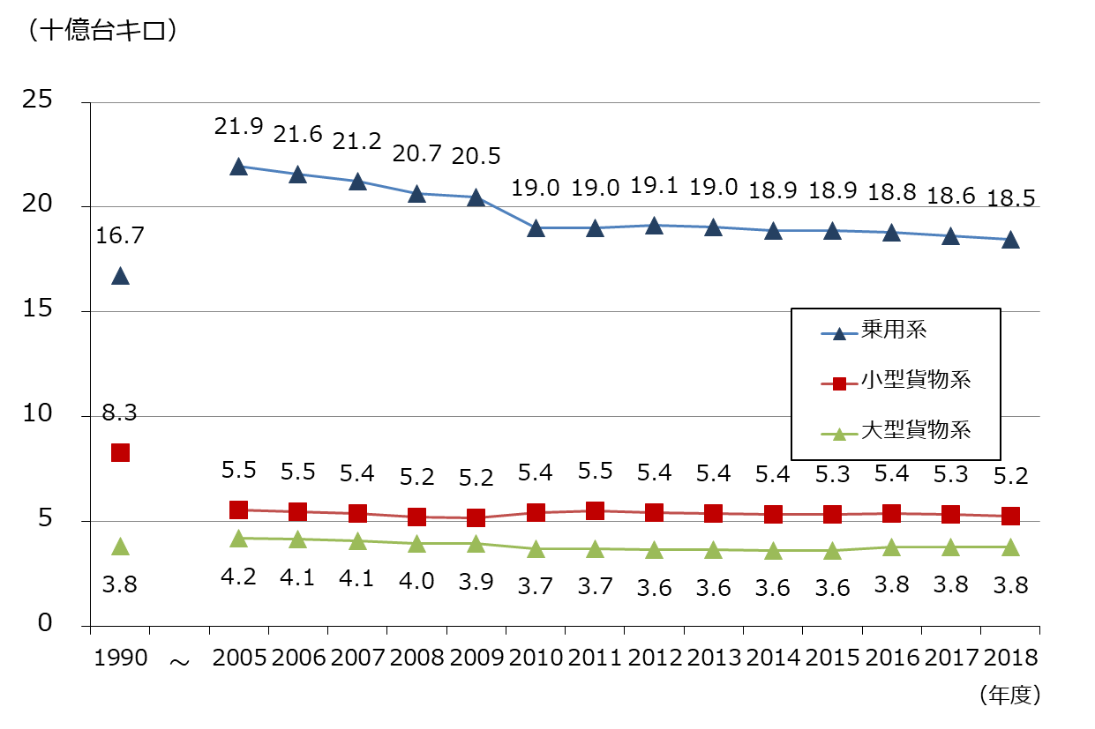

図15 自動車走行量の推移

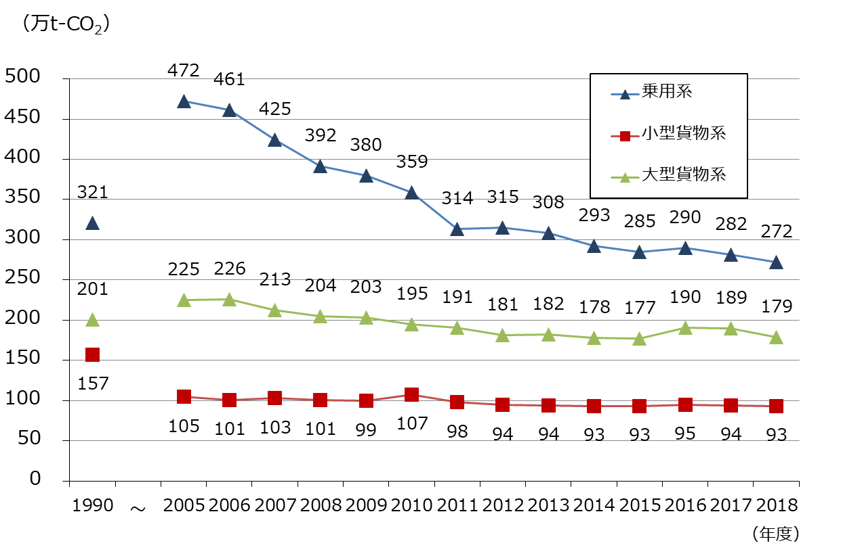

図16 自動車による二酸化炭素排出量の推移

３.５ 廃棄物部門（二酸化炭素排出量全体に占める割合：4.0％）
○ 2018年度の廃棄物の焼却に伴う二酸化炭素排出量は166万トンであり、前年度比では0.3％増加しましたが、2013年度比では8.6％減少しており、長期的には減少傾向にあります（表８、図17）。

表８ 廃棄物部門における二酸化炭素排出量の推移

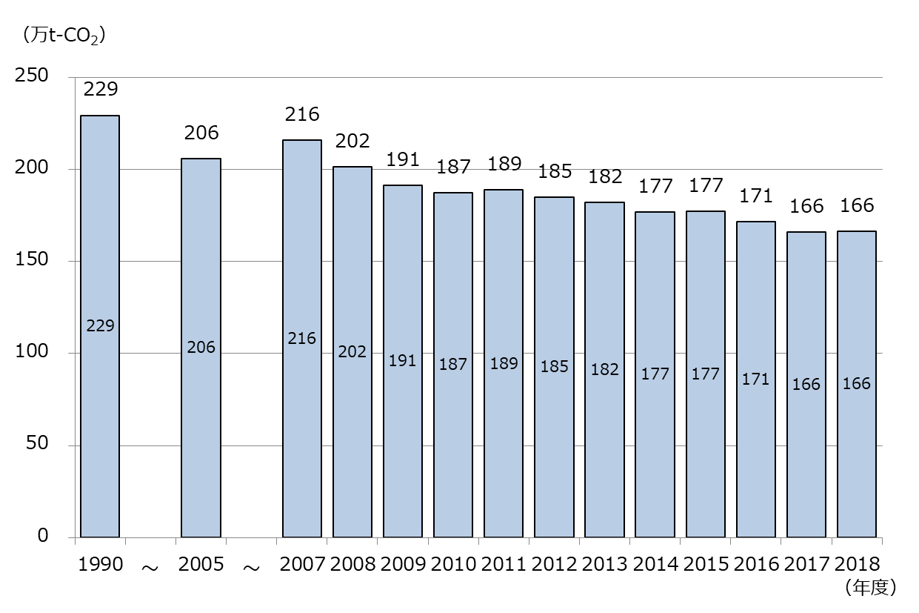

図17 廃棄物部門における二酸化炭素排出量の推移

３.６ その他ガス（メタン、一酸化二窒素、代替フロン等）
○ 2018年度の二酸化炭素以外の温室効果ガスの排出量は390万トン（CO₂換算）であり、前年度比で3.1％増加、2013年度比では36.0％増加しています（表９）。
○ メタン、一酸化二窒素の排出量は2013年度からそれぞれ9.7％、1.7％減少し、近年は概ね横ばいとなっています（表９、図18）。
○ 代替フロン等の排出量は339万トン（CO₂換算）であり、前年度比で4.2％増加し、2013年度比では44.9％増加しています（表９）。また、2008年度以降、増加傾向となっています（図18）。

表９ メタン、一酸化二窒素、代替フロン等の排出量（CO₂換算）の推移

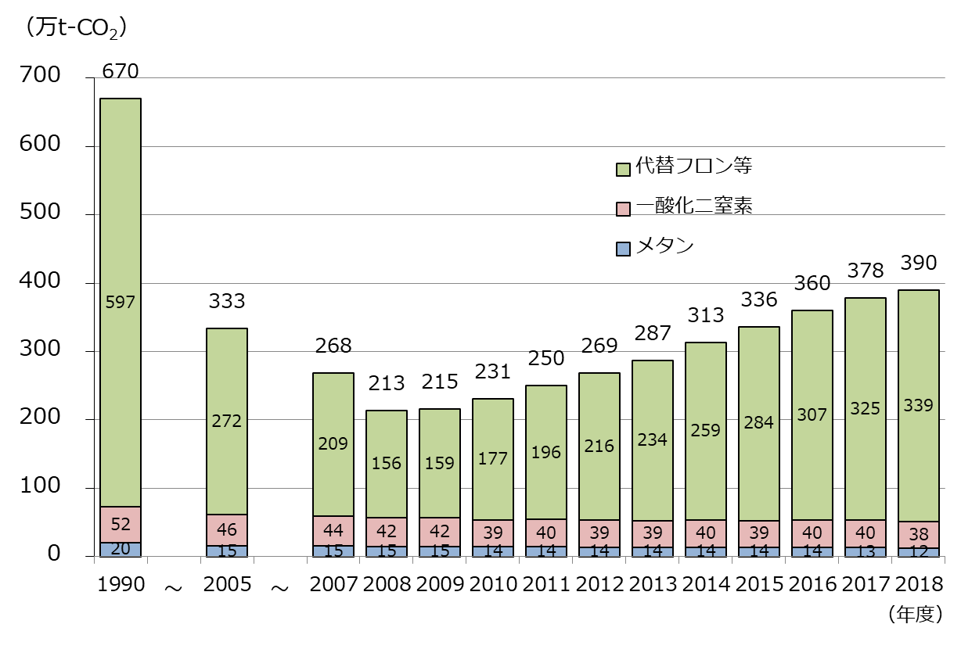

図18 その他ガスの排出量の推移（メタン、一酸化二窒素、代替フロン等）

【参考１】温室効果ガス排出量（電気の排出係数を2012年度の値で固定した場合）
○ 2015年３月に策定した「大阪府地球温暖化対策実行計画（区域施策編）」（計画期間：2015年度～2020年度）では、電気の排出係数の見通しが明らかでないなか、対策の削減効果をもとに計画の進行管理を行えるよう、電気の排出係数は2012年度の値のまま変わらない※ものとして目標値を設定しています。
＜目標値＞2020年度までに温室効果ガス排出量を2005年度比で７％削減
○ 2012年度の電気の排出係数を用いて算定した2018年度の温室効果ガス排出量は5,346万トンであり、前年度比で0.4％減少、計画の基準年度である2005年度比で0.2％減少しています（参考表1、参考図1）。
※本資料では、電気の排出係数を2012年度の値で「固定」といいます。
参考表１ 大阪府域における温室効果ガス排出量の推移（電気の排出係数2012年度固定）

※2005年度の電気の排出係数は関西電力株式会社の2005年度の値（0.358kgCO₂/kWh）を用いて算定。
2015～2017年度の電気の排出係数は関西電力株式会社の2012年度の値（0.514kgCO₂/kWh）を用いて算定。
※各種統計値が遡及修正されているものについても数値を更新して再計算している。
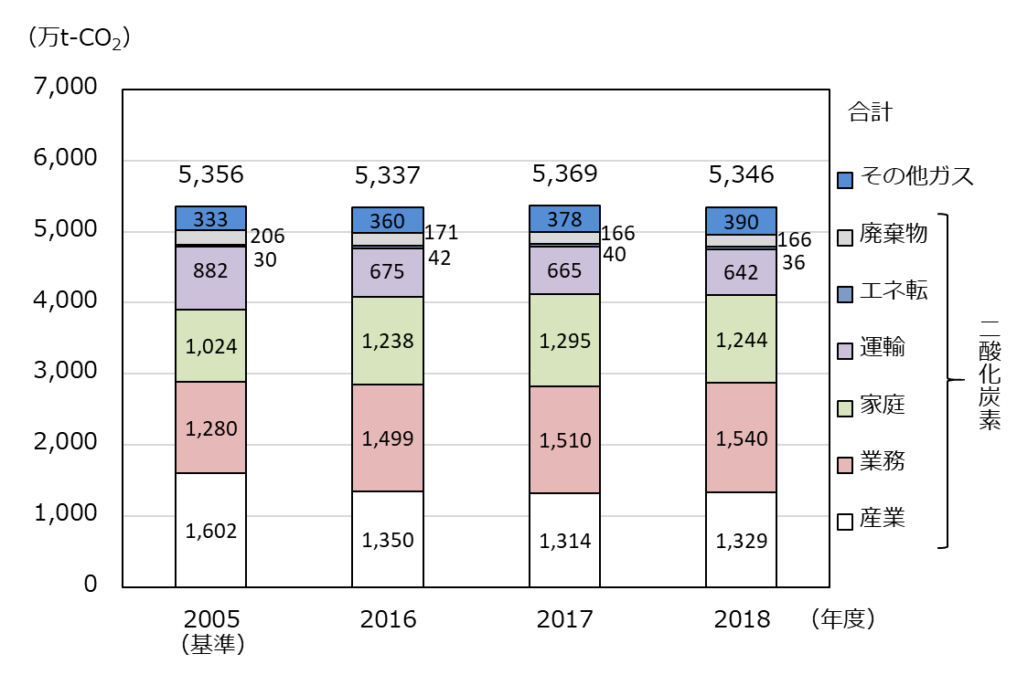

参考図１ 大阪府域における温室効果ガス排出量の推移（電気の排出係数2012年度固定）
【参考2】全国の温室効果ガス排出量等の状況
○ 2018年度の日本国全体の温室効果ガス排出量は12億4700万トンであり、2013年度比で11.4％の減少となっている。※二酸化炭素排出量は11億4600万トンであり、2013年度比では13.1％の減少となっています。

○ 2018年度の最終エネルギー消費量の全国合計は13,226PJであり、2013年度と比べて6.1％減少しています。部門別では、家庭部門では2013年度比で10.2%の減少であり、業務部門・産業部門・運輸部門の部門では2013年度比でそれぞれ4.9%、5.7%、5.2%の減少となっています。

※国の削減目標について
2030年度において2013年度比で46.0％減の水準にする
※令和３年４月22日開催の地球温暖化対策推進本部にて菅首相が表明

参考表2 全国における温室効果ガス排出量の推移

※四捨五入の関係で、各欄の値の合計と合計欄の値が一致しないものがある。
※2019年度（平成31年度）の温室効果ガス排出量（確報値）（環境省）他から大阪府が作成
※電気の排出係数は、固定ではなく、変動値を用いて算定

参考表3 全国における最終エネルギー消費量の推移

※「総合エネルギー統計 時系列表」（経済産業省）から大阪府が作成
※最終エネルギー消費量とは、最終的に消費者が使用するエネルギー量のことをいう。

【参考3】大阪の気候の状況
○ 2018年度の大阪は、春以降の気温は平年よりも高く経過することが多くなりました。
※ 気候の状況は、エネルギー起源 CO2排出量の増減要因となります。例えば、夏季の気温上昇は冷房需要 （電力等の需要）を高め、CO2排出量を増加させます。また、同様に、冬季の気温低下は暖房需要（電力、石油製品等の需要）を高め、CO2排出量を増加させます。

参考表4 大阪の月平均気温

（注）端数処理のため、表中に記載の数値で差が合わないことがある。

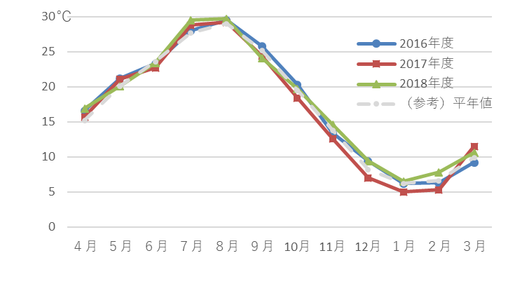

参考図2 大阪の月平均気温の推移

【参考4】大阪府における温室効果ガス排出量（現況）の算定方法について
１．二酸化炭素排出量の算定方法の概要
部門 |  |  | 算定方法の概要
エネルギー転換部門 | 電気業 |  | （府域の各発電所における発電用燃料の自家消費分）^{*1}×（燃料種別排出係数）  *1 事業者提供値（各発電所の燃料の投入量×所内率）
エネルギー転換部門 | ガス業 |  | （府域のガス製造工場におけるガス製造用燃料及び電力消費量（買電分））^{*1}×（燃料種別排出係数）  *1 事業者提供値
エネルギー転換部門 | 熱供給業 |  | （府域の熱供給事業所における燃料の投入量）^{*1}×（投入エネルギー量に占める自家消費量の割合）^{＊2}×（燃料種別排出係数）  *1 熱供給事業便覧（（一社）日本熱供給事業協会）  *2 総合エネルギー統計（経済産業省）
産業部門 |  |  | 【電力】  （産業・業務・家庭部門の電力需要量）^{*1}×（電力に関する産業・業務・家庭部門の内の産業部門の割合）^{*2}×（電気の排出係数）^{*3}  【電力以外】  （産業部門の炭素排出量）^{*2}×44/12  *1 電力調査統計（経済産業省）の電力需要量からエネルギー転換部門・運輸部門の数値を減算  *2 都道府県別エネルギー消費統計（経済産業省）  *3 大阪府調査による推計
業務部門 |  |  | 【電力】  （産業・業務・家庭部門の電力需要量）^{*1}×（電力に関する産業・業務・家庭部門の内の業務部門の割合）^{*2}×（電気の排出係数）^{*3}  【電力以外】  （業務部門の炭素排出量）^{*2}×44/12  *1 電力調査統計（経済産業省）の電力需要量からエネルギー転換部門・運輸部門の数値を減算  *2 都道府県別エネルギー消費統計（経済産業省）  *3 大阪府調査による推計
家庭部門 |  |  | 【電力】  （産業・業務・家庭部門の電力需要量）^{*1}×（電力に関する産業・業務・家庭部門の内の家庭部門の割合）^{*2}×（電気の排出係数）^{*3}  【電力以外】  （家庭部門の炭素排出量）^{*2}×44/12  *1 電力調査統計（経済産業省）の電力需要量からエネルギー転換部門・運輸部門の数値を減算  *2 都道府県別エネルギー消費統計（経済産業省）  *3 大阪府調査による推計
運輸部門 | 自動車 | （府域の車種別走行量） ^{*1}×（１台・１km走行あたり車種別排出量） ^{*１}  *1 大阪府自動車NOx・PM総量削減計画進行管理調査（大阪府）
運輸部門 | 鉄道 | 【新幹線】  （鉄道の電力消費量）^{*1}×（府内走行距離割合）^{*1}×（電気の排出係数）^{*2}  【新幹線以外】  （鉄道の電力消費量）^{*3}×（府内乗降客数割合）^{*4}×（電気の排出係数）^{*2}  *1 JR西日本、JR東海資料  *2 大阪府調査による推計  *3 鉄道統計年報（国土交通省）  *4 駅別乗降者数総覧（（株）エンタテインメントビジネス総合研究所）（2007年度値）を鉄道事業者ごとの運輸人員量（大阪府統計年鑑、京都府統計書、三重県統計書、滋賀県統計書、奈良県統計年鑑、兵庫県統計書、和歌山県統計年鑑）で補正、JR西日本資料
廃棄物部門 | 一般  廃棄物 | 【廃プラスチック】  （一般廃棄物焼却量）^{＊1}×（廃プラスチック比率）^{*2}×（廃プラスチック固形分比率）^{*3}×（廃プラスチック（一般廃棄物）焼却における排出係数）^{*3}  【合成繊維くず】  （一般廃棄物焼却量）^{*1}×（繊維くず比率）^{*3}×（繊維くず中の合成繊維比率）^{*4}×（合成繊維くず固形分比率）^{*3}×（合成繊維くず焼却における排出係数）^{*3}  *1 一般廃棄物処理実態調査報告書（環境省）  *2 大阪府の一般廃棄物（大阪府）（2007年度値）  *3 地方公共団体実行計画（区域施策編）策定・実施マニュアル算定手法編（環境省）  *4 繊維ハンドブック（日本化学繊維協会）
廃棄物部門 | 産業  廃棄物 | 【廃油】  （廃油焼却量）^{*1}×（廃油中鉱物油比率）^{*2}×（廃油（鉱物油）焼却における排出係数）^{*3}  【廃プラスチック焼却量】  （廃プラスチック焼却量）^{*1}×（廃プラスチック（産業廃棄物）焼却における排出係数）^{*3}  *1 大阪府集計  *2 日本国温室効果ガスインベントリ報告書（（国研）国立環境研究所・環境省）  *3 地方公共団体実行計画（区域施策編）策定・実施マニュアル算定手法編（環境省）

２．メタンの排出量の算定方法の概要
部門 |  |  | 算定方法の概要
エネルギー | 燃焼 | エネルギー転換 | （全国の排出量）^{*1}×（火力発電電力量の全国比）^{*2}  *1 日本国温室効果ガスインベントリ報告書（（国研）国立環境研究所・環境省）  *2 電力調査統計（経済産業省）
エネルギー | 燃焼 | 産業 | （全国の排出量）^{*1}×（製造品出荷額等の全国比）^{*2}  *1 日本国温室効果ガスインベントリ報告書（（国研）国立環境研究所・環境省）  *2 大阪府の工業（大阪府）、工業統計表（経済産業省）
エネルギー | 燃焼 | 家庭・業務 | （燃料種別消費量）^{*1}×（燃料種別排出係数）^{*2}  *1 都道府県別エネルギー消費統計（経済産業省）  *2 地球温暖化対策推進法 算定報告公表制度
エネルギー | 燃焼 | 自動車 | （府域の車種別走行量）^{*1}×（１台・１km走行あたり車種別排出量）^{*2}  *1 大阪府自動車NOx・PM総量削減計画進行管理調査（大阪府）  *2 日本国温室効果ガスインベントリ報告書（（国研）国立環境研究所・環境省）
エネルギー | 原油の精製・貯蔵、都市ガスの製造 |  | 【原油の精製】  （全国の原油貯蔵量）^{*1}×（原油精製能力の全国比）^{*1}×（原油精製時の排出係数）^{*2}  【原油の貯蔵】  （全国の原油処理量）^{*1}×（原油精製能力の全国比）^{*1}×（原油貯蔵時の排出係数）^{*2}  【都市ガスの製造】  （府域の都市ガス製造における原料使用量）^{*3}×（都市ガス製造時の排出係数）^{*2}  *1 石油連盟資料  *2 地球温暖化対策推進法 算定報告公表制度  *3 ガス事業生産動態統計調査（経済産業省）と大阪府統計年鑑（大阪府）より推計
工業プロセス |  |  | 【エチレン】  （全国のエチレン生産量）^{*1}×（エチレン生成能力の全国比）^{*2}×（エチレン製造時の排出係数）^{*３}  【二塩化エチレン】  （全国の二塩化エチレン生産量）^{*1}×（エチレン生成能力の全国比）^{*2}×（二塩化エチレン製造時の排出係数）^{*3}  *1 生産動態統計年報化学工業統計編（経済産業省）  *2 石油化学工業協会資料  *3 地球温暖化対策推進法 算定報告公表制度
農業 | 家畜の反すう、  ふん尿管理 |  | （家畜頭羽数）^{*1}×（家畜種別・発生源別排出係数）^{*2}  *1 近畿農林水産統計年報（近畿農政局）、畜産統計（農林水産省）  *2 地方公共団体実行計画（区域施策編）策定・実施マニュアル算定手法編（環境省）
農業 | 水田 |  | （水稲作付面積）^{*1}×（水田における排出係数）^{*2}  *1 近畿農林水産統計年報（近畿農政局）  *2 地方公共団体実行計画（区域施策編）策定・実施マニュアル算定手法編（環境省）
農業 | 農業廃棄物の焼却 |  | （水稲収穫量）^{*1}×（残さ率）^{*2}×（野焼き率）^{*2}×（焼却における排出係数）^{*2}  *1 近畿農林水産統計年報（近畿農政局）  *2 地方公共団体実行計画（区域施策編）策定・実施マニュアル算定手法編（環境省）
廃棄物 | 排水処理 |  | 【下水処理】  （府域の下水処理量）^{*1}×（下水等及び雑排水の処理（終末処理）における排出係数）^{*2}  【生活排水処理】  （府域の浄化槽人口）^{*3}×（浄化槽処理における排出係数）^{*2}  【し尿処理】  （府域のし尿施設におけるし尿及び浄化槽汚泥の年間処理量）^{*3}×（し尿処理における排出係数）^{*2}  【産業排水】  （全国の産業排水中のBOD）^{*4}×（製造品出荷額の全国比）^{*5}  ×（生活・商業排水の処理（終末処理）における排出係数）^{*2}  *1 大阪府下水道統計（大阪府）  *2 地方公共団体実行計画（区域施策編）策定・実施マニュアル算定手法編（環境省）  *3 一般廃棄物処理実態調査（環境省）  *4 日本国温室効果ガスインベントリ報告書（（国研）国立環境研究所・環境省）  *5 大阪府の工業（大阪府）、工業統計表（経済産業省）
廃棄物 | 一般廃棄物の焼却 |  | （施設の種類別焼却量）^{*1}×（施設の種類別排出係数）^{*2}  *1 大阪府資料  *2 地方公共団体実行計画（区域施策編）策定・実施マニュアル算定手法編（環境省）
廃棄物 | 産業廃棄物の焼却 |  | （廃油の焼却量）^{*1}×（廃油の排出係数）^{*2}  （汚泥の焼却量）^{*1}×（汚泥の排出係数）^{*2}  *1 大阪府資料  *2 地方公共団体実行計画（区域施策編）策定・実施マニュアル算定手法編（環境省）

３．一酸化二窒素排出量の算定方法の概要
部門 |  |  | 算定方法の概要
エネルギー | 燃焼 | エネルギー転換 | （全国の排出量）^{*1}×（火力発電電力量の全国比）^{*2}  *1 日本国温室効果ガスインベントリ報告書（（国研）国立環境研究所・環境省）  *2 電力調査統計（経済産業省）
エネルギー | 燃焼 | 産業 | （全国の排出量）^{*1}×（製造品出荷額等合計の全国比）^{*2}  *1 日本国温室効果ガスインベントリ報告書（（国研）国立環境研究所・環境省）  *2 大阪の工業（大阪府）、工業統計表（経済産業省）
エネルギー | 燃焼 | 家庭・業務 | （燃料種別消費量）^{*1}×（燃料種別排出係数）^{*2}  *1 都道府県別エネルギー消費統計（経済産業省）  *2 地球温暖化対策推進法 算定報告公表制度
エネルギー | 燃焼 | 自動車 | （府域の車種別走行量）^{*1}×（１台・１km走行あたり車種別排出量）^{*2}  *1 二酸化炭素排出量の算定に伴い把握  *2 日本国温室効果ガスインベントリ報告書（（国研）国立環境研究所・環境省）
工業プロセス |  |  | （全国の医療用笑気ガスの使用量）^{*1}×（病床数の全国比）^{*2}  *1 日本国温室効果ガスインベントリ報告書（（国研）国立環境研究所・環境省）  *2 医療施設調査（動態調査）病院報告（厚生労働省）
農業 | 家畜のふん尿管理 |  | （家畜頭羽数）^{*1}×（家畜種別・発生源別排出係数）^{*2}  *1 近畿農林水産統計年報（近畿農政局）  *2 地方公共団体実行計画（区域施策編）策定・実施マニュアル算定手法編（環境省）
農業 | 農業土壌 |  | （全国の窒素肥料内需量）^{*1}×（窒素肥料出荷量の全国比）^{*2}×（土壌への化学肥料の施肥に伴う排出係数）^{*1}  *1 日本国温室効果ガスインベントリ報告書（（国研）国立環境研究所・環境省）  *2 ポケット肥料要覧（農林統計協会）
農業 | 農業廃棄物の焼却 |  | （水稲収穫量）^{*1}×（残さ率）^{*２}×（野焼き率）^{*2}×（焼却における排出係数）^{*2}  *1 近畿農林水産統計年報（近畿農政局）  *2 地方公共団体実行計画（区域施策編）策定・実施マニュアル算定手法編（環境省）
農業 | 農作物残さのすき込み |  | （水稲収穫量）^{*1}×（乾物率）^{*2}×（残さ率）^{*2}×（すき込み率）^{*2}×（焼却における排出係数）^{*2}  *1 近畿農林水産統計年報（近畿農政局）  *2 地方公共団体実行計画（区域施策編）策定・実施マニュアル算定手法編（環境省）
廃棄物 | 排水処理 |  | 【下水処理】  （府域の下水処理量）^{*1}×（下水等及び雑排水の処理（終末処理）における排出係数）^{*2}  【生活排水処理】  （府域の浄化槽人口）^{*3}×（浄化槽処理における排出係数）^{*2}  【し尿処理】  （府域のし尿施設におけるし尿及び浄化槽汚泥の年間処理量）^{*3}×（し尿処理における排出係数）^{*2}  【産業排水】  （全国の産業排水中の窒素濃度）^{*4}×（製造品出荷額の全国比）^{*5}×（生活・商業排水の処理（終末処理）における排出係数）^{*2}  *1 大阪府下水道統計（大阪府）  *2 地方公共団体実行計画（区域施策編）策定・実施マニュアル算定手法編（環境省）  *3 一般廃棄物処理実態調査（環境省）  *4 日本国温室効果ガスインベントリ報告書（（国研）国立環境研究所・環境省）  *5 大阪府の工業（大阪府）、工業統計表（経済産業省）
廃棄物 | 一般廃棄物の焼却 |  | （施設の種類別焼却量）^{*1}×（施設の種類別排出係数）^{*2}  *1 大阪府資料  *2 地方公共団体実行計画（区域施策編）策定・実施マニュアル算定手法編（環境省）
廃棄物 | 産業廃棄物の焼却 |  | （廃油の焼却量）^{*1}×（廃油の排出係数）^{*2}  （廃プラスチックの焼却量）^{*1}×（廃プラスチックの排出係数）^{*2}  （汚泥の焼却量）^{*1}×（汚泥の排出係数）^{*2}  *1 大阪府資料  *2 地方公共団体実行計画（区域施策編）策定・実施マニュアル算定手法編（環境省）

４．代替フロン等排出量の算定方法の概要
種類 | 用途（発生源） | 算定方法の概要
HFCs | HCFC-22製造時の副生成物 | （府域の排出量）^{*1}  *1 事業者提供値の合計
HFCs | エアゾール製造等 | （全国の排出量）^{*1}×（府民所得の全国比）^{*2}  *1 日本国温室効果ガスインベントリ報告書（（国研）国立環境研究所・環境省）  *2 大阪府民経済計算（大阪府）、国民経済計算（内閣府）
HFCs | カーエアコン製造等 | （全国の排出量）^{*1}×（自動車保有車両数の全国比）^{*2}  *1 日本国温室効果ガスインベントリ報告書（（国研）国立環境研究所・環境省）  *2 (一財)自動車検査登録情報協会資料
HFCs | 業務用冷凍空調機器（一般）製造等 | （全国の排出量）^{*1}×（事業所数の全国比）^{*2}  *1 日本国温室効果ガスインベントリ報告書（（国研）国立環境研究所・環境省）  *2 経済センサス（経済産業省）
HFCs | 家庭用エアコン製造等 | （全国の排出量）^{*1}×（世帯数の全国比）^{*2}  *1 日本国温室効果ガスインベントリ報告書（（国研）国立環境研究所・環境省）  *2 国勢調査（総務省）
HFCs | 家庭用冷蔵庫製造等
HFCs | 半導体・液晶製造 | （全国の排出量）^{*1}×（電気機械器具製造業の製造品出荷額等の全国比）^{*2}  *1 日本国温室効果ガスインベントリ報告書（（国研）国立環境研究所・環境省）  *2 大阪の工業（大阪府）、工業統計表（経済産業省）
PFCs | 半導体・液晶製造
SF₆ | 半導体・液晶製造
SF₆ | 絶縁ガス使用機器製造
SF₆ | 絶縁ガス使用機器使用 | （府域の排出量）^{*1}  *1 事業者提供値の合計
NF₃ | 半導体・液晶製造 | （全国の排出量）^{*1}×（電気機械器具製造業の製造品出荷額等の全国比）^{*26}  *1 日本国温室効果ガスインベントリ報告書（（国研）国立環境研究所・環境省）  *2 大阪の工業（大阪府）、工業統計表（経済産業省）

５．その他
■標準発熱量・炭素排出係数
日本国温室効果ガスインベントリ報告書（（国研）国立環境研究所・環境省）より引用
■地球温暖化係数
地球温暖化対策の推進に関する法律施行令に基づいた値を使用

